**JAVA 編譯成 JAR 可執行檔步驟**

1. 點選 File > Export

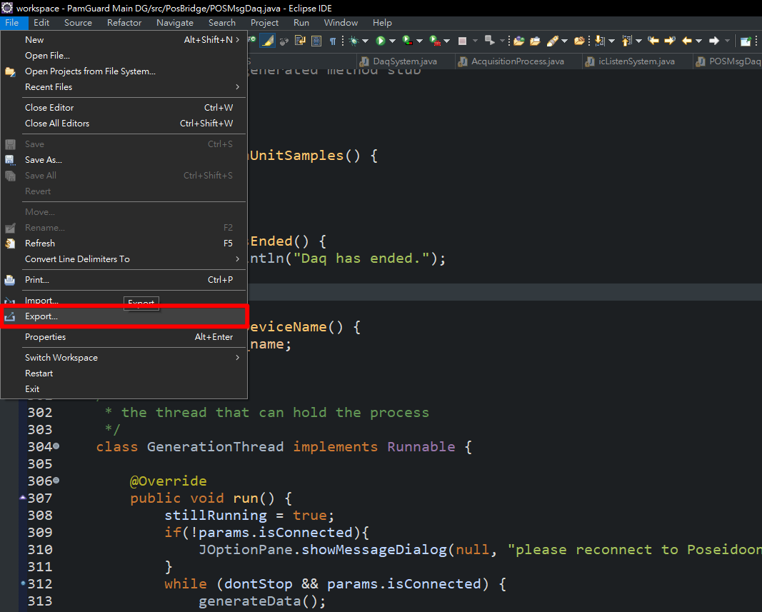

1. 匯出 Java > JAR file

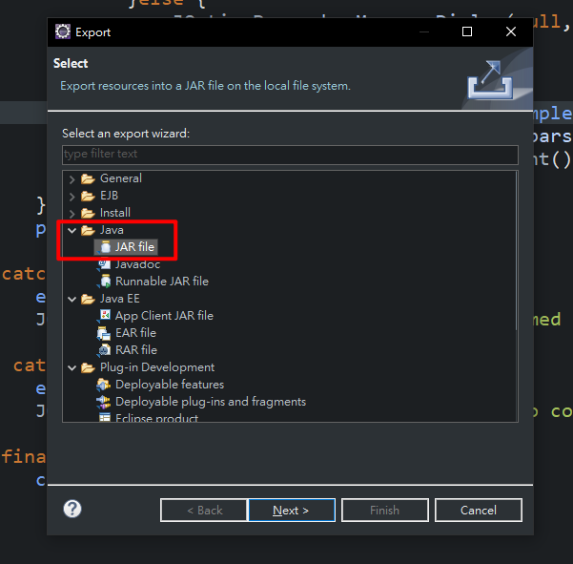

1. 選擇 PamGuard Main DG > SRC 裡面的 PosBridge 套件

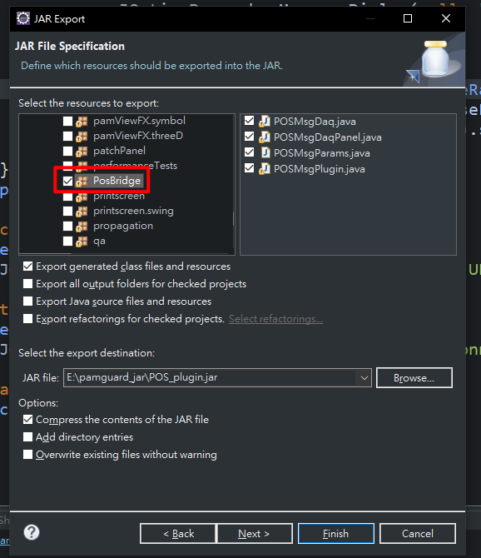

1. 選擇匯出JAR檔路徑

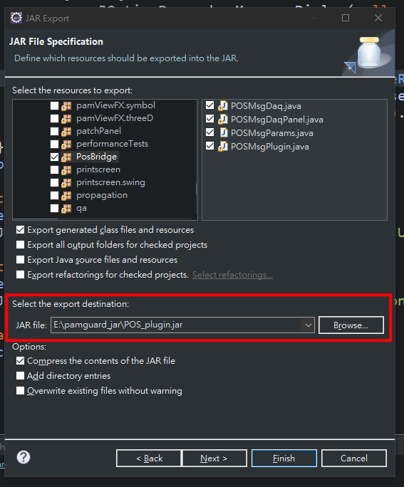

1. 勾選以下設定後，點選 Finish

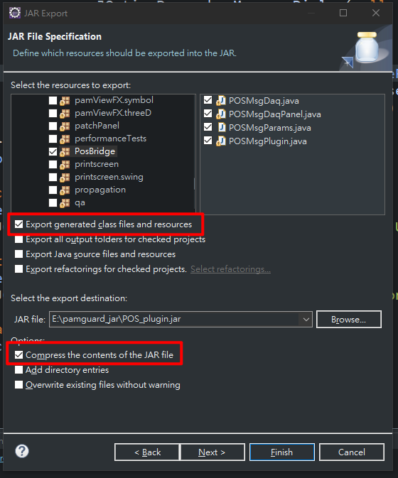

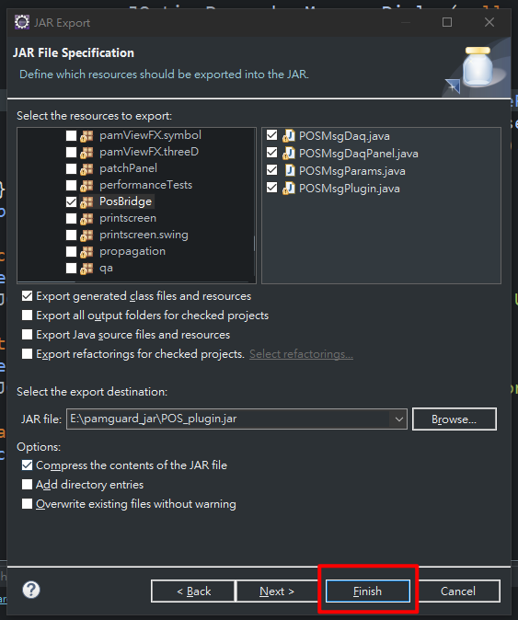

1. 跳出警告訊息，不須理會，直接按OK

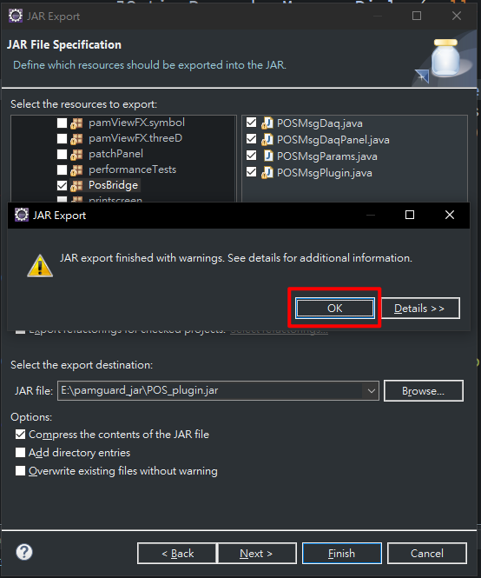

1. 在輸出路徑下即可看到產生後的jar檔案

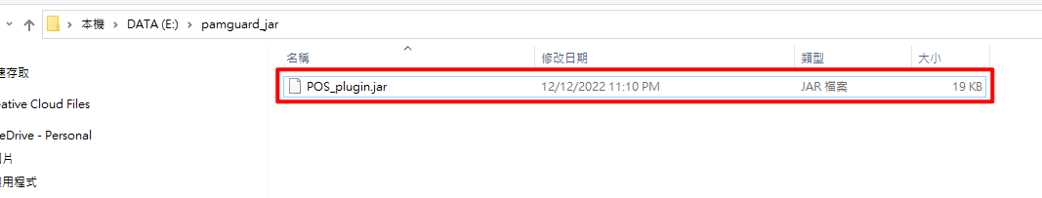

1. 將此檔案搬到主程式底下的 plugin 資料夾即可使用

